PANDUAN MENGGUNAKAN PLANETCOOPS SYARIAH

APLIKASI KOPERASI SIMPAN PINJAM SYARIAH

**Ditulis Oeh**

**Kamshory, S.T., M.T.**

# DAFTAR ISI

DAFTAR ISI 1

BAB 1 PENGENALAN APLIKASI 2

1.1 Sekilas Tentang Aplikasi 2

1.2 Fitur Aplikasi 2

1.2.1 Manajemen Nasabah 2

1.2.2 Manajemen Rekening 2

1.2.3 Subsistem Simpanan 2

1.2.4 Subsistem Pembelian 3

1.2.5 Subsistem Koperasi 4

1.2.6 Sistem Maker dan Checker 5

BAB 2 DASAR-DASAR OPERASIONAL APLIKASI 8

2.1 Akses Ke Aplikasi 8

2.1.1 Masuk Ke Aplikasi 8

2.1.2 Mengubah Password 8

2.1.3 Lupa Password 8

2.2 Membuka Modul Aplikasi 8

BAB 3 DIAGRAM HUBUNGAN ENTITAS 9

BAB 4 PERSIAPAN APLIKASI DAN DATA 10

4.1 Data Referensi Koperasi 10

4.2 Data Referensi Akuntansi 11

4.3 Administrator 12

4.4 Data Master 13

4.5 Konfigurasi Aplikasi 14

BAB 5 OPERASIONAL APLIKASI 18

5.1 Tabungan 18

5.2 Pembelian 23

5.3 Simpanan Anggota 32

5.4 Data Nasabah 33

5.5 Akuntansi 33

BAB 6 PENCADANGAN DAN PEMULIHAN DATA APLIKASI 34

6.1 Pencadangan Data 34

6.2 Pemulihan Data 34

# BAB 1 PENGENALAN APLIKASI

## Sekilas Tentang Aplikasi

PlanetCoops Syariah adalah aplikasi koperasi simpan pinjam syariah berbasis web yang dapat dijalankan di hampir semua browser modern. Aplikasi ini menggunakan database untuk menyimpan data-data transaksi. Beberapa data-data seperti dokumen office dan gambar disimpan dalam bentuk file.

Untuk melindungi data dari kerusakan dan kehilangan, PlanetCoops Syariah dilengkapi dengan sistem pencadangan data. Pencadangan data dilakukan secara periodik dan otomatis ke server terpisah. Pemisahan server ini dilakukan untuk meningkatkan keamanan data.

Pemulihan data dilakukan sebagai upaya mitigasi apabila terjadi kerusakan dan kehilangan data. Pemulihan data dilakukan dengan mengambil data cadangan yang terakhir. Data ini dipasang ke database aplikasi untuk selanjutnya diakses oleh aplikasi.

## Fitur Aplikasi

Planet Coops Syariah dilengkapi dengan berbagai fitur di antaranya adalah sebagai berikut:

### Manajemen Nasabah

Data nasabah dikelola oleh sistem dengan *single identity* atau identitas tunggal. Satu identitas nasabah akan digunakan untuk

1. Transaksi simpanan
2. Transaksi pembelian
3. Setoran simpanan pokok dan simpanan wajib
4. Pembagian SHU

### Manajemen Rekening

Satu rekening dapat digunakan untuk transaksi simpanan dan pembelian. Meskipun demikian, pemblokiran untuk salah satu transaksi dimungkinkan tanpa memblokir transaksi lain. Sebagai contoh: transaksi simpanan dapat diblokir untuk sementara waktu tanpa menyebabkan transaksi pembelian terblokir. Nasabah tetap dapat membayar cicilan meskipun rekening tabungannya diblokir.

### Subsistem Simpanan

Subsistem simpanan adalah sistem yang akan mengelola semua transaksi yang berhubungan dengan simpanan yaitu setoran simpanan, penarikan simpanan, perhitungan bagi hasil, perhitungan biaya administrasi, koreksi, serta transaksi lainnya.

#### Setoran Simpanan (Mandatory)

Setoran simpanan adalah transaksi kredit di mana nasabah menyetor dana dalam jumlah tertentu yang akan menambah saldo pada rekening tabungannya. Penambahan saldo simpanan akan sama dengan jumlah dana yang disetor.

#### Pemindahbukuan

Seorang nasabah dapat memindahkan dana dalam rekening tabungannya ke rekening tabungan lain dalam aplikasi yang sama. Transaksi ini akan mendebit (mengurangi) saldo di rekening pengirim dan akan mengkredit (menambah) saldo di rekening tujuan. Proses pemindahbukuan tidak akan mengeluarkan dana dari koperasi ataupun memasukkan dana ke koperasi.

#### Penarikan Simpanan (Mandatory)

Nasabah dapat sewaktu-waktu melakukan penarikan dana di teller yang telah ditentukan. Transaksi penarikan simpanan ini akan mengurangi saldo dari rekening yang bersangkutan. Jumlah minimal dan maksimal penarikan tergantung dari kebijakan koperasi.

#### Perhitungan Bagi Hasil (Mandatory)

Perhitungan bagi hasil didasarkan pada saldo rata-rata harian. Setiap hari, sistem menghitung saldo akhir setiap rekening kemudian memasukkannya ke dalam tabel. Pada akhir bulan, sistem menghitung rata-rata saldo harian tersebut dan memasukkannya ke dalam tabel.

Bagi hasil dihitung berdasarkan rasio antara saldo rata-rata harian dengan total saldo rata-rata harian untuk semua rekening dan dikali dengan jumlah bagi hasil.

Sebagai contoh:

Saldo rata-rata harian Budi adalah 10.000.000

Jumlah saldo rata-rata harian seluruh nasabah adalah 2.500.000.000

Jumlah bagi hasil adalah 5.000.000

Maka bagi hasil yang diterima Budi adalah:

$$\frac{10.000.000}{2.500.000.000}×5.000.000=20.000$$

#### Biaya Administrasi

Koperasi dapat memberlakukan biaya administrasi kepada nasabah. Apabila biaya administrasi 0, maka sistem tidak akan memotong saldo nasabah. Apabila biaya administrasi lebih dari 0, maka sistem akan melakukan pemotongan saldo nasabah dengan transaksi debit sebesar biaya administrasi.

#### Mencetak Transaksi (Mandatory)

Nasabah dapat mencetak transaksi di buku tabungan. Teller akan menyesuaikan posisi cetak sesuai dengan posisi pencetakan terakhir. Apabila buku tabungan penuh, koperasi dapat menerbitkan buku tabungan baru.

Transkasi hanya bisa dicetak satu kali saja. Apabila nasabah ingin mencetak ulang transaksi tersebut, nasabah dapat mengajukan pencetakan rekening koran.

#### Mencetak Rekening Koran

Rekening koran adalah catatan transaksi yang tercetak di kertas. Nasabah dapat mengajukan pencetakan rekening koran untuk rentang waktu yang diinginkan.

Jumlah pencetakan rekening koran tidak dibatasi. Nasabah dapat mencetak rekening koran secara berulang-ulang untuk rentang waktu yang sama maupun yang beririsan.

### Subsistem Pembelian

Subsistem pembelian mencakup semua transaksi yang berhubungan dengan pembelian yaitu mulai dari pengajuan, perhitungan jasa, pencatatan agunan, persetujuan, pencairan dana, pembayaran cicilan, hingga pelunasan dan pengembalian agunan.

#### Pengajuan (Mandatory)

Pengajuan terdiri dari proses manual dan proses terkomputerisasi. Proses manual mengikuti prosedur operasional standard (SOP) yang telah ditetapkan oleh koperasi sedangkan proses terkomputerisasi berupa pencatatan nasabah, nominal pengajuan, jumlah jasa, tenor, dan lain-lain.

#### Pencatatan Agunan

Sistem mencatan barang yang dijadikan agunan untuk pembelian. Nomor dokumen dan *soft copy* berupa *scan* dokumen juga disimpan dalam sistem.

#### Persetujuan (Mandatory)

Persetujuan pembelian dilakukan oleh pejabat terkait yang memiliki otoritasasi untuk menyetujui pembelian. Persetujuan dapat dilakukan pada hari yang sama maupun hari yang berbeda tergantung kecepatan proses pengajuan dan persetujuan.

Pada saat pembelian disetujui, sistem langsung menghitung cicilan perbulan untuk pembelian tersebut. Selanjutnya cicilan ini dapat dibayar oleh nasabah pada bulan-bulan berikutnya.

Proses pencairan dana dilakukan secara oflline di luar sistem. Beberapa dokumen dapat dicetak dari sistem untuk ditandatangani oleh kedua belah pihak.

#### Pembayaran Cicilan

Pembayaran cicilan dilakukan setiap bulan. Pembayaran pertama dilakukan satu bulan terhitung dari tanggal pencairan dana. Setiap pembayaran dicatat di sistem. Nasabah mendapatkan resi bukti pembayaran yang memiliki kode unik. Bukti ini hanya sah apabila kode tersebut sama dengan kode yang tersimpan di dalam sistem untuk nasabah yang sama, jumlah dan tanggal yang sama pula.

#### Pelunasan

Pelunasan dapat dilakukan pada pembayaran terakhir cicilan atau lebih cepat daripada tenor yang telah ditentukan. Hal-hal mengenai pelunasan pembelian yang lebih cepat dari tenor diatur oleh koperasi.

#### Pengembalian Agunan

Pengembalian agunan dilakukan setelah pembelian lunas. Pengembalian agunan juga mengubah status pada catatan agunan yang disimpan di sistem. Beberapa dokumen dapat dicetak dan ditandatangani sebagai bukti bahwa agunan tersebut telah dikembalikan.

### Subsistem Koperasi

Susbsistem koperasi meliputi semua proses dan transaksi dasar pada sebuah koperasi yaitu pendaftaran anggota, pengeluaran anggota, setoran simpanan pokok, setoran simpanan wajib, dan pembagian SHU.

#### Pendaftaran Anggota (Mandatory)

Pendaftaran anggota dapat menggunakan data nasabah sebagai *single account* atau akun tunggal. Pendaftaran anggota dengan cara memasukkan nomor anggota koperasi. Data-data pribadi nasabah seperti jenis kelamin, alamat, nomor telepon akan sama dengan data dasar nasabah.

#### Pengeluaran Anggota (Mandatory)

Pengeluaran anggota dilakukan dengan cara menegubah satus data anggota. Pengeluaran anggota tidak menghapus data anggota karena data tersebut terintegrasi dengan transaksi yang pernah dilakukan seperti transaksi simpanan maupun pembelian.

Pengeluaran anggota juga sekaligus menarik semua simpanan pokok dan simpanan wajib yang telah disetorkan.

Setelah keluar dari kenaggotaan koperasi, nasabah dapat masuk kembali menjadi anggota koperasi setelah memenuhi persyaratan yang ditentukan oleh koperasi.

#### Setoran Simpanan Pokok (Mandatory)

Setoran simpanan pokok dicatat di sistem. Setoran simpanan pokok hanya dilakukan satu kali saja selama menjadi anggota.

#### Setoran Simpanan Wajib (Mandatory)

Simpanan wajib adalah simpanan yang secara periodik disetorkan oleh anggota. Simpanan wajib dilakukan setiap bulan namun dapat disetorkan kapan saja tergantung dari kebijakan koperasi. Sebagai contoh: koperasi menerapkan kebijakan bahwa setoran simpanan wajib dilakukan setiap 3 bulan. Maka anggota menyetor dana dalam jumlah tertentu dan kasir akan mencatatnya sebagai simpanan wajib untuk 3 bulan dan dilakukan 3 kali pemasukan data.

#### Pembagian SHU (Mandatory)

Pembagian SHU dilakukan pada akhir periode. Periode SHU biasanya adalah satu tahun. Pembagian SHU didasarkan pada jumlah simpanan pokok dan simpanan wajib anggota. Anggota yang lebih lama dengan simpanan pokok lebih besar akan mendapatkan SHU lebih besar pula.

#### Neraca (Mandatory)

Modul neraca digunakan untuk melihat keseimbangan antara transaksi kredit dan transaksi debit. Ketidakseimbangan neraca adalah indikasi bahwa terjadi kesalahan dalam pencatatan. Akan tetapi, neraca yang seimbang bukan jaminan bahwa semua transaksi telah dimasukkan dengan benar.

Modul neraca terdiri dari item neraca, input neraca dan laporan neraca.

#### Jurnal

Jurnal mencatat semua pemasukan dan pengeluaran koperasi.

#### Laporan Laba-Rugi (Mandatory)

Laporan laba-rugi adalah laporan akhir yang dapat dijadikan sebagai acuan apakan sebuah unit usaha mengalami keuntungan atau kerugian. Besarnya laba atau rugi akan sama dengan jumlah yang tertera pada laporan.

Semua transaksi pemasukan dan pengeluaran harus dicatat di dalam jurnal agar laporan laba-rugi menampilkan kondisi yang sebenarnya.

#### Laporan Lain-Lain

Laporan lain-lain adalah laporan yang dibutuhkan oleh koperasi sesuai kondisi. Koperasi dapat melakukan pemesanan format laporan yang dibutuhkan.

### Sistem Maker dan Checker

Sistem *maker* dan *checker* adalah sistem yang membutuhkan minimal 2 pengguna dengan otorisasi yang berbeda untuk membuat, mengubah dan menghapus data. Selain itu, perubahan data dan penghapusan data juga akan tercatat oleh sistem sehingga dapat ditelusuri di kemudian hari.

Beberapa modul pada PlanetCoop Syariah menggunakan sistem *maker* dan *checker* namun beberapa modul tidak memerlukan checker seperti setoran tunai, penarikan tunai, pembayaran cicilan, dan pembayaran simpanan anggota.

Keuntungan dari sistem *maker* dan *checker* adalah adanya minimal 2 orang yang bertanggung jawab terhadap pembuatan dan perubahan data yaitu pembuat dan pemeriksa. Dengan demikian, kemungkinan kesalahan akan menjadi lebih kecil. Adapun peran dari *maker* dan *checker* adalah sebagai berikut:

1. *Maker*

*Maker* dalam hal ini dapat diartikan sebagai orang yang membuat data baru, mengubah data dan menghapus data.

1. *Checker*

*Checker* dalam hal ini dapat diartikan sebagai orang yang menyetujui pembuatan data baru, perubahan data dan penghapusan data.

Contoh skenario:

Budi adalah pengguna (user) yang diberi hak untuk

1. Membuat data nasabah
2. Mengubah data nasabah
3. Menghapus data nasabah

Dedi adalah pengguna (user) yang diberi hak untuk

1. Menyetujui pembuatan data nasabah
2. Menyetujui perubahan data nasabah
3. Menyetujui penghapusan data nasabah

**Proses Pembuatan Data Baru**

Ketika Budi membuat data untuk nasabah baru, data tersebut berstatus sebagai draf. Data draf tidak dapat digunakan untuk bertransaksi dan tidak dapat digunakan oleh modul-modul lain sebelum disetujui oleh *checker* dalam hal ini adalah Dedi. Budi juga tidak akan dapat mengubah data tersebut sebelum disetujui oleh Dedi.

Apabila Dedi menyetujui data baru ini, maka data dapat digunakan untuk bertransaksi dan modul-modul lain. Namun apabila Dedi menolak pembuatan data baru ini, data nasabah tersebut akan dihapus oleh sistem.

**Proses Perubahan Data**

Ketika Budi melakukan perubahan data nasabah, perubahan data dilakukan pada tabel lain sebagai draf perubahan. Perubahan ini hanya akan berpengaruh kepada data yang diubah setelah disetujui oleh Dedi.

Sebelum perubahan disetujui, data nasabah tidak berubah dan dapat digunakan seperti biasa. Akan tetapi, Budi tidak dapat mengubah data tersebut hingga perubahan tersebut disetujui atau ditolak oleh Dedi.

Apabila Dedi menyetujui perubahan data nasabah tersebut, maka data draf perubahan akan disalin ke tabel nasabah dan akan mengubah data nasabah yang bersangkutan. Proses ini juga akan mengubah status draf perubahan.

Apabila Dedi menolak perubahan data nasabah tersebut, maka sistem akan mengubah status data draf namun tidak akan mengubah data nasabah yang bersangkutan.

Catatan perubahan data dapat dilihat pada tabel approval. Data di dalam tabel approval tersimpan secara permanen dan tidak dapat diubah maupun dihapus.

**Proses Penghapusan Data**

Ketika Budi melakukan penghapusan data nasabah, sistem menandai bahwa data tersebut akan dihapus apabila disetujui oleh *checker*.

Sebelum penghapusan disetujui, data nasabah belum dihapus dan dapat digunakan seperti biasa. Akan tetapi, Budi tidak dapat mengubah data tersebut hingga penghapusan tersebut disetujui atau ditolak oleh Dedi.

Apabila Dedi menyetujui penghapusan data nasabah tersebut, maka sistem akan memindahkan data tersebut ke tabel trash. Administrator dapat melihat data-data yang ada di dalam tabel trash.

Apabila Dedi menolak penghapusan data nasabah tersebut, makan sistem tidak akan menghapus data dan akan mengembalikan data seperti semua sebelum dilakukannya penghapusan oleh Budi.

Catatan perubahan data dapat dilihat pada tabel trash. Data di dalam tabel trash tersimpan secara permanen dan tidak dapat diubah maupun dihapus.

# BAB 2 DASAR-DASAR OPERASIONAL APLIKASI

## Akses Ke Aplikasi

### Masuk Ke Aplikasi

Untuk masuk ke aplikasi, buka URL aplikasi dengan menggunakan browser. Browser yang direkomendasikan adalah Mozilla Firefox dan Google Chrome. Selanjutnya masukkan username dan password pengguna.

### Mengubah Password

Pengguna baik administrator maupun teller dapat mengubah passwordnya masing-masing. Password alsi tidak disimpan di database. Data yang disimpan hanyalah hash password yang telah melwati proses satu arah sehingga tidak dapat diketahui password alsinya dengan cara apapun.

### Lupa Password

PlanetCoops Syariah dilengkapi dengan fasilitas lupa password. Reset password dengan menggunakan hanya dapat dilakukan pada sistem online. Pada sistem online, reset password dapat dilakukan dengan OTP yang dikirim melalui SMS. Untuk itu diperlukan sebuah SMS gateway untuk mengirimkan SMS ke nomor telepon pengguna.

Setiap pengguna, baik teller maupun administrator yang akan mengubah nomor telepon, akan selalu divalidasi dengan menggunakan OTP baik ke nomor lama maupun nomor baru..

## Membuka Modul Aplikasi

# BAB 3 DIAGRAM HUBUNGAN ENTITAS

# BAB 4 PERSIAPAN APLIKASI DAN DATA

Sebelum aplikasi koperasi simpan pinjam digunakan, terlebih dahulu harus dilakukan persiapan data-data koperasi. Persiapan ini menyangkut data-data referensi, data-data master, dan data-data pengguna aplikasi.

## Data Referensi Koperasi

Data referensi koperasi adalah data-data referensi dasar yang akan digunakan untuk operasional koperasi. Data-data ini digunakan pada modul-modul koperasi saat pengisian data master maupun saat bertransaksi.

Pengisian data-data ini harus dilakukan sebelum aplikasi koperasi simpan pinjam digunakan. Apabila ada data referensi yang belum diisi, maka aplikasi koperasi simpan pinjam tidak dapat digunakan.

Masing-msing modul tidak memiliki kaitan antara satu dengan yang lain. Oleh sebab itu, pengisiannya tidak perlu dilakukan secara berurutan. Modul yang datanya lebih dahulu tersedia dapat dimasukkan lebih dahulu.

Pada setiap modul, data harus diurutkan satu dengan yang lain dengan “order”. Pengurutan ini penting untuk memudahkan pengisian dan untuk menghindari terjadinya kesalahan saat pengisian data master maupun data transaksi. Pengurutan data juga dapat dilakukan dengan men-“drag” baris data. Data yang paling atas akan memiliki “order” yang lebih kecil.

1. Jenis Akad

Modul jenis akad digunakan untuk mengatur jenis-jenis akad pada koperasi simpan pinjam syariah. Pada modul ini, administrator dapat menambah, mengubah dan menghapus jenis-jenis akad.

1. Jenis Biaya

Modul jenis biaya digunakan untuk mengatur jenis-jenis biaya pada koperasi simpan pinjam syariah. Pada modul ini, administrator dapat menambah, mengubah dan menghapus jenis-jenis biaya.

1. Jenis Pendapatan

Modul jenis pendapatan digunakan untuk mengatur jenis-jenis pendapatan pada koperasi simpan pinjam syariah. Pada modul ini, administrator dapat menambah, mengubah dan menghapus jenis-jenis pendapatan.

1. Jenis Hari Libur

Modul jenis hari libur digunakan untuk mengatur jenis-jenis hari libur pada koperasi simpan pinjam syariah. Pada modul ini, administrator dapat menambah, mengubah dan menghapus jenis-jenis hari libur.

1. Jenis Simpanan Anggota

Modul jenis simpanan anggota digunakan untuk mengatur jenis-jenis simpanan anggota pada koperasi simpan pinjam syariah. Pada modul ini, administrator dapat menambah, mengubah dan menghapus jenis-jenis simpanan anggota.

1. Jenis Transaksi

Modul jenis transaksi digunakan untuk mengatur jenis-jenis transaksi pada koperasi simpan pinjam syariah. Pada modul ini, administrator dapat menambah, mengubah dan menghapus jenis-jenis transaksi.

1. Cabang

Modul status cabang digunakan untuk membuat status cabang koperasi. Status cabang antara lain adalah sebagai berikut:

1. Kantor Pusat
2. Kantor Canag Utama
3. Kantor Cabang Pembantu

Status ini dapat ditambah sesai dengan kebutuhan koperasi.

1. Status Pernikahan

Modul status pernikahan digunakan untuk mengatur macam-macam status pernikahan nasabah pada koperasi simpan pinjam syariah. Pada modul ini, administrator dapat menambah, mengubah dan menghapus status pernikahan.

1. Status Rumah

Modul status rumah digunakan untuk mengatur macam-macam status rumah nasabah pada koperasi simpan pinjam syariah. Pada modul ini, administrator dapat menambah, mengubah dan menghapus status rumah.

1. Hubungan Pemilik Ke Nasabah

Modul hubungan pemilik ke nasabah digunakan untuk mengatur macam-macam hubungan antara pemilik agunan yang diagunkan dengan nasabah yang melakukan pembelian pada koperasi simpan pinjam syariah. Pada modul ini, administrator dapat menambah, mengubah dan menghapus hubungan pemilik ke nasabah.

1. Pekerjaan

Modul pekerjaan digunakan untuk mengatur jenis-jenis pekerjaan nasabah pada koperasi simpan pinjam syariah. Pada modul ini, administrator dapat menambah, mengubah dan menghapus jenis-jenis pekerjaan.

1. Pendidikan

Modul pendidikan digunakan untuk mengatur jenjang pendidikan terakhir nasabah pada koperasi simpan pinjam syariah. Pada modul ini, administrator dapat menambah, mengubah dan menghapus jenjang pendidikan.

1. Mata Uang

Modul pendidikan digunakan untuk mengatur mata uang yang digunakan untuk bertransaksi pada koperasi simpan pinjam syariah. Pada modul ini, administrator dapat menambah, mengubah dan menghapus mata uang.

## Data Referensi Akuntansi

Data referensi akuntansi adalah data-data referensi yang digunakan pada modul akuntansi. Modul-modul ini saling berhubungan satu dengan yang lain. Oleh sebab itu, pengisiannya harus berurutan. Adapun urutan modul-modul tersebut adalah sebagai berikut:

1. Jenis Beban

Modul jenis beban digunakan untuk mengatur jenis-jenis beban pada koperasi simpan pinjam syariah. Pada modul ini, administrator dapat menambah, mengubah dan menghapus jenis-jenis beban.

1. Kelompok Akun

Modul kelompok akun digunakan untuk mengatur kelompok akun pada koperasi simpan pinjam syariah. Pada modul ini, administrator dapat menambah, mengubah dan menghapus kelompok akun.

1. Kelompok Jenis Neraca

Modul kelompok jenis neraca digunakan untuk mengatur kelompok jenis neraca pada koperasi simpan pinjam syariah. Pada modul ini, administrator dapat menambah, mengubah dan menghapus kelompok jenis neraca.

1. Jenis Neraca

Modul jenis neraca digunakan untuk mengatur jenis-jenis neraca pada koperasi simpan pinjam syariah. Pada modul ini, administrator dapat menambah, mengubah dan menghapus jenis-jenis neraca.

## Administrator

Administrator adalah pengguna aplikasi koperasi simpan pinjam. Ada 2 macam administrator yaitu administrator biasa dan teller. Administrator biasa adalah administrator yang menggunakan modul-modul administrasi. Administrator biasa dibagi menjadi beberapa tingkat atau level. Masing-masing level memiliki hak akses yang berbeda terhadap modul-modul aplikasi koperasi simpan pinjam.

Teller adalah administrator khusus yang berhubungan dengan pemasukan dan pengeluaran uang dari dan ke nasabah di koperasi simpan pinjam. Setiap perpindahan dana dibagi menjadi 2 jenis yaitu transaksi tunai dan transaksi nontunai.

Transaksi tunai akan mempengaruhi jumlah dana yang ada di koperasi. Sebaliknya, transaksi nontunai tidak mempengaruhi jumlah dana yang ada di koperasi. Setiap dana masuk dan keluar koperasi dicatat setiap hari.

1. Profil Pengguna

Modul profil pengguna adalah modul untuk mengubah data-data pengguna yang sedang masuk ke dalam aplikasi. Modul ini harus dapat diakses oleh semua level administrator dan teller.

1. Teller

Modul teller digunakan untuk untuk mengatur data teller pada koperasi simpan pinjam syariah. Pada modul ini, administrator dapat menambah, mengubah dan menghapus teller. Administrator juga dapat mengubah password teller namun tidak mengetahui password teller yang tersimpan.

1. Administrator

Modul administrator digunakan untuk untuk mengatur data administrator lain pada koperasi simpan pinjam syariah. Pada modul ini, administrator dapat menambah, mengubah dan menghapus administrator lain. Administrator juga dapat mengubah password administrator lain namun tidak mengetahui password administrator lain yang tersimpan. Administrator tidak dapat menonaktifkan, memblokir dan menghapus akunnya sendiri.

1. Level Administrator

Modul level administrator digunakan untuk mengatur level administrator pada koperasi simpan pinjam syariah. Pada modul ini, administrator dapat menambah, mengubah dan menghapus level administrator.

1. Hak Akses Administrator

Modul hak akses administrator digunakan untuk mengatur hak akses administrator. Modul istimewa dapat diakses oleh administrator dengan hak akses istimewa. Dengan demikian, modul istimewa tidak akan terpengaruh dengan pengaturan hak akses ini. Untuk itu, administrator dengan hak akses istimewa tidak perlu khawatir kehilangan akses ke modul-modul vital.

1. Aktivitas Teller

Modul hak akses teller digunakan untuk mengatur hak akses teller ke modul-modul aplikasi koperasi simpan pinjam.

1. Aktivitas Administrator

Modul aktivitas administrator ini digunakan untuk melihat catatan aktivitas administrator. Pada modul ini akan ditampilkan waktu, IP address, dan data yang dikirimkan oleh administrator.

## Data Master

Data master hampir sama dengan data referensi. Perbedaan yang paling mendasar antara keduanya adalah bahwa data referensi bersifat statis dan hampir tidak berubah. Penambahan data referensi hanya dilakukan jika memang diperlukan. Data master selalu bertambah seiring berjalannya waktu. Sebagai contoh, periode akan selalu bertambah setiap bulan. Hari libur akan selalu bertambah setiap tahun. Nasabah akan bertambah bahkan dalam satu hari bisa lebih dari satu nasabah baru ditambahkan ke dalam database.

Pengisian data master harus dilakukan setelah seluruh data referensi dilakukan. Apabila ada data referensi yang dibutuhkan pada data master belum diisi, maka data master tersebut tidak dapat dimasukkan.

1. Periode

Periode adalah data periode koperasi. Periode adalah kombinasi antara bulan dan tahun. Setiap bulan, sistem secara otomatis akan membuat periode baru jika periode tersebut belum ditambahkan secara manual oleh administrator.

1. Hari Libur

Modull hari libur digunakan untuk memasukkan hari libur koperasi. Setiap tahun, administrator harus memasukkan hari libur koperasi.

1. Akun

Modul akun digunakan untuk mengatur kode dan nama akun yang digunakan pada modul-modul akuntansi koperasi. Data ini hampir bersifat statis dan akan sangat jarang sekali terjadi penambahan. Kode akun tidak boleh diubah karena akan menyebabkan kesalahan pada keseimbangan akuntansi dam juga akan merusak data secara keseluruhan. Dengan demikian, harus ada perencanaan yang matang sebelum dilakukannya pengisian data akun.

1. Dokumen  
   Modul dokumen adalah modul untuk mengunggah dokumen yang dapat diunduh baik oleh teller maupun administrator. Dokumen ini dikelompokkan menjadi 2 yaitu dokumen tabungan dan dokumen pembelian. Jenis-jenis dokumen yang dapat diunggah antara lain adalah doc, docx, xls, xlsx, ppt, pptx, pdf, png, jpeg, jpg dan gif.
2. Produk Simpanan

Modul produk simpanan adalah modul yang digunakan untuk mengelola produk simpanan. Karena produk simpanan merupakan data master, produk ini tidak boleh dihapus apabila telah digunakan. Untuk tidak melanjutkan produk simpanan, nonaktifkan produk tersebut dari modul ini. Dengan demikian, produk tersebut tidak dapat digunakan untuk membuka rekening baru namun data sebelumnya tetap terjaga integritasnya.

1. Cabang

Modul cabang adalah modul yang digunakan untuk mengelola cabang. Karena cabang merupakan data master, cabang ini tidak boleh dihapus apabila telah digunakan. Untuk menutup cabang, nonaktifkan cabang tersebut dari modul ini. Dengan demikian, cabang tersebut tidak dapat digunakan lagi pada data baru namun data sebelumnya tetap terjaga integritasnya.

## Konfigurasi Aplikasi

1. Pengaturan Aplikasi

Sebagaimana aplikasi *Enterprise Resource Planning* (ERP) lainnya, PlanetCoops Syariah juga memiliki pengaturan aplikasi. Pengaturan ini akan menentukan jalannya aplikasi secara keseluruhan.

Sebagian pengaturan disimpan di dalam file konfigurasi untuk mempercepat proses dan sebagian lainnya disimpan di dalam database untuk memudahkan pengguna mengubah pengaturan tanpa melakukan perubahan pada file aplikasi.

1. Administrator Kunci

Pengguna perlu membuat sebuah akun pengguna yang menjadi kunci bagi semua akses pada modul aplikasi. Akun kunci ini hanya digunakan sewaktu-waktu saja. Pada saat semua pengguna lupa password dan tidak dapat melakukan reset password, akun kunci ini dapat digunakan untuk mereset password akun lain. Meskipun demikian, password akun kunci harus dijaga dan tidak boleh hilang.

1. Pengaturan Hak Akses

Pengaturan hak akses dilakukan untuk mengatur hak akses modul aplikasi bagi setiap pengguna. Pengguna dengan level yang sama dapat diberi hak akses modul yang sama. Pengguna dapat menambah level pengguna dan menentukan hak akses pengguna pada level tersebut.

Modul tertentu dipersiapkan sebagai modul istimewa. Modul ini dapat diakses oleh pengguna dengan level istimewa pula. Dengan demikian, pengguna pada level tersebut tidak akan terpengaruh dengan pengaturan hak akses modul yang dilakukan oleh siapapun.

1. Pengaturan Mesin Pencetak

Pengaturan mesin pencetak diperlukan pada modul untuk mencetak buku tabungan. Modul ini menggunakan mesin pencetak dengan jenis *passbook printer*. Pengaturan ini disesuaikan dengan lebar dan tinggi buku tabungan.

Pengguna dapat menentukan data apa saja yang akan dicetak di buku. Aplikasi juga memungkinkan pengguna mengunggah hasil scan buku tabungan yang akan menjadi latar dalam pengaturan mesin pencetak. Hal ini akan mempermudah pengguna dalam melakukan pengaturan.

Pengguna dapat mencoba mencetak data contoh di buku untuk memastikan apakah pengaturan mesin pencetak sudah sebagaimana mestinya.

Pada pengaturan di browser, pastikan bahwa margin untuk semua sisi pada halaman pencetakan adalah 0 dan tidak ada atribut lain yang dicetak.

Pengaturan pendetakan di browser Mozilla Firefox versi 69.0.1 (64 bit).

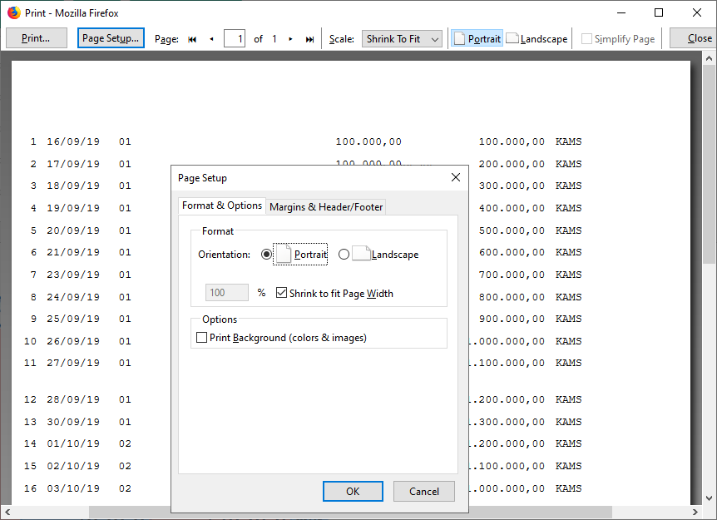

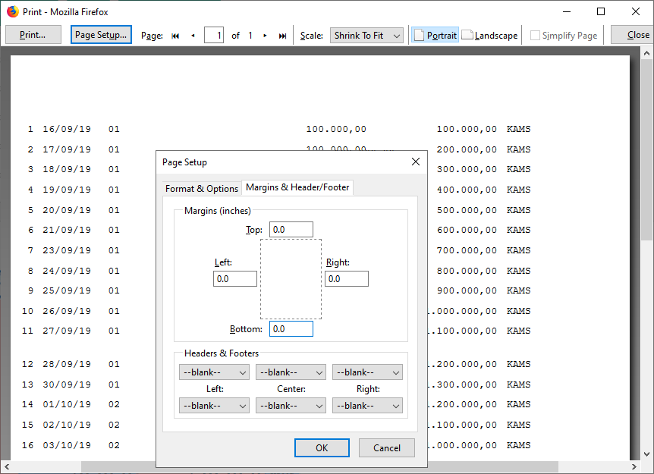

Pengaturan pencetakan di browser Google Chrome versi 77.0.3865.90 (Official Build) (64-bit).

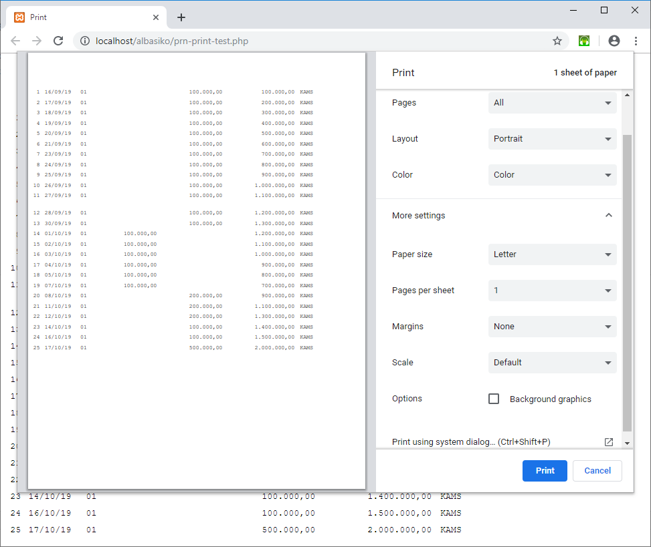

Pengaturan pencetakan di browser Google Chrome versi 77.0.3865.90 (Official Build) (64-bit).

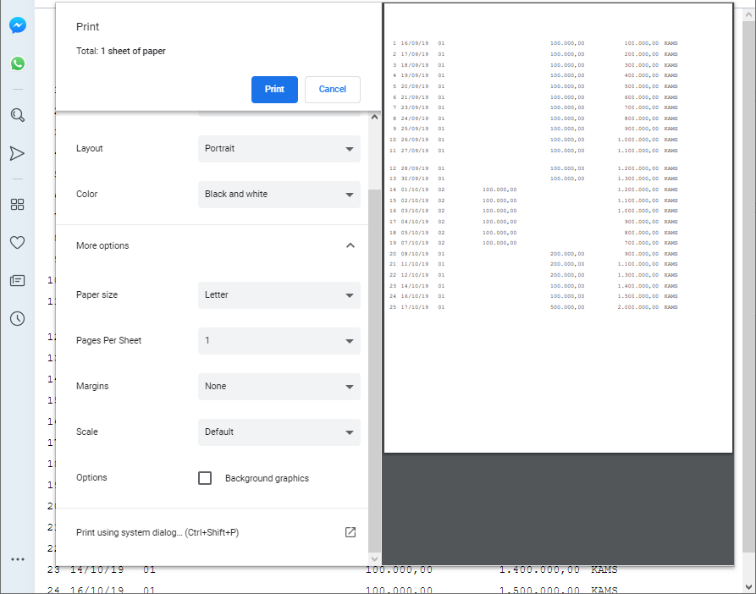

Browser Microsoft Edge tidak memungkinkan pengguna mengatur margin cetak 0. Dengan demikian tidak disarankan menggunakan browser Microsoft Edge.

1. Pengaturan Tambahan

# BAB 5 OPERASIONAL APLIKASI

Operasional aplikasi koperasi dilakukan oleh administrator dan teller. Kedua pengguna ini mengakses modul-modul yang berbeda. Administrator tidak dapat mengakses modul teller meskipun memiliki level yang sama. Demikian pula teller tidak dapat mengakses modul administrator meskipun memiliki hak level yang sama.

Modul-modul yang dapat diakses oleh administrator dan teller dalam operasional aplikasi koperasi simpan pinjam syariah adalah sebagai berikut:

## Tabungan

1. Setoran Tunai

Diakses oleh: teller

Setoran tunai adalah modul untuk mencatat setoran tunai tabungan nasabah ke rekening tabungan.

Untuk memasukkan data setoran tunai, pilih nomor rekening lalu masukkan jumlah uang yang disetor.

Setelah data data dimasukkan, teller mencetak buku tabungan menggunakan passbok printer.

1. Penarikan Tunai

Diakses oleh: teller

Penarikan tunai adalah modul untuk mencatat penarikan tunai tabungan nasabah dari rekening tabungan.

Untuk memasukkan data penarikan tunai, pilih nomor rekening lalu masukkan jumlah uang yang ditarik.

1. Transaksi Tabungan

Diakses oleh: teller, administrator

Modul transaksi tabungan digunakan untuk menampilkan semua transaksi dari dan ke rekening tabungan. Transaksi ini dapat difilter berdasarkan cabang, nomor rekening, dan jenis traksaski. Melalui modul ini, pengguna dapat mencetak buku tabungan dan rekening koran nasabah. Pencetakan buku tabungan dan rekening koran akan disesuaikan dengan template yang dipilih oleh pengguna.

1. Cetak Buku Tabungan

Diakses oleh: teller, administrator

Modul cetak buku tabungan digunakan untuk mencetak buku tabungan nasabah. Pencetakan buku tabungan dapat dilakukan oleh teller maupun administrator yang diberi hak akses ke modul cetak buku tabungan.

Setiap transaksi tabungan, baik setoran tunai, penarikan, pemindahbukuan, biaya administrasi, bagi hasil, biaya administrasi, pajak, maupun koreksi dapat dicetak di buku tabungan. Setiap data tersebut akan memiliki atribut yang menandakan apakah data telah dicetak atau belum. Jika data tersebut belum dicetak, maka data tersebut dapat dicetak di buku tabungan. Jika data tersebut sudah dicetak, maka data tersebut tidak dapat dicetak di buku tabungan. Pencekan data yang telah dicetak di buku tabungan dapat dilakukan pada rekening koran dengan memasukkan rentang tanggal yaitu tanggal awal dan tanggal akhir data yang akan dicetak.

1. Cetak Rekening Koran

Diakses oleh: teller, administrator

Modul rekening koran digunakan untuk mencetak data transaksi tabungan baik yang sudah dicetak di buku tabungan ataupun yang belum dicetak di buku tabungan. Pencekan rekening koran dapat dilakukan dengan memasukkan rentang tanggal yaitu tanggal awal dan tanggal akhir data yang akan dicetak.

Informasi yang dicetak pada rekening koran meliputi tanggal dan waktu transaksi, jenis transaksi, nominal transaksi pada kolom debit dan kredit, saldo akhir setelah transaksi, teller atau petugas yang melakukan transaksi, dan keterangan transaksi.

1. Koreksi Debit

Diakses oleh: administrator

Koreksi debit adalah transaksi koreksi yang akan mendebit (mengurangi) saldo nasabah setelah dilakukannya transaksi. Transaksi ini digunakan jika saldo nasabah lebih besar daripada yang seharusnya. Penyebab perbedaan saldo tersebut antara lain adalah sebagai berikut:

1. Kesalahan saat input nominal pada transaksi sebelumnya
2. Kegagalan pada saat transaksi debit
3. Koreksi Kredit

Diakses oleh: administrator

Koreksi kredit adalah transaksi koreksi yang akan mengkredit (menambah) saldo nasabah setelah dilakukannya transaksi. Transaksi ini digunakan jika saldo nasabah lebih kecil daripada yang seharusnya. Penyebab perbedaan saldo tersebut antara lain adalah sebagai berikut:

1. Kesalahan saat input nominal pada transaksi sebelumnya
2. Kegagalan pada saat transaksi kredit
3. Daftar Rekening

Diakses oleh: teller, administrator

Modul daftar rekening adalah modul untuk menampilkan daftar rekening nasabah. Daftar rekening tersebut dapat disaring berdasarkan:

1. Produk simpanan
2. Mata uang
3. Sumber dana
4. Pembukaan Rekening

Diakses oleh: administrator

Modul pemubukaan rekening digunakan untuk membuka rekening baru. Apabila nasabah telah memiliki rekening, administrator tidak perlu membuat data nasabah baru. Administrator cukup memilih data nasabah yang telah ada untuk membuat rekening baru. Dengan demikian, satu orang nasabah hanya akan dicatat satu kali saja di database namun data rekeningnya dapat lebih dari satu buah.

Kelebihan dari cara ini adalah bahwa apabila terjadi perubahan data nasabah, bank cukup memperbarui satu data saja dan tidak akan terjadi tumpang tindih data.

Formulir dibagi menjadi 3 tab yaitu tab data nasabah, tab data rekening dan tab unggah dokumen. Pada saat pengguna memasukkan Nomor Induk Kependudukan (NIK), aplikasi mencari data tersebut di database. Jika ditemukan, maka aplikasi akan menampilkannya pada formulir sebagai **data lama** dan isian “Sumber Data” akan terisi sebagai “Data Lama”. Jika tidak ditemukan, maka administrator harus mengisi data-data nasabah sebagai **data baru** dan isian “Sumber Data” akan terisi sebagai “Data Baru”.

Setelah semua data nasabah dimasukkan, administrator harus melanjutkan dengan mengisi semua data rekening. Nama pemilik rekening sudah otomatis terisi dengan nama nasabah.

Pengisian dilanjutkan dengan menggunggah dokumen pembukaan rekening. Pilih berkas yang akan diunggah dengan mengklik kotak yang diberi tanda +.

Setelah semua data dimasukkan dan semua berkas diunggah, klik tombol “Simpan”. Aplikasi akan menyimpan semua data ke server. Data ini masih memerlukan persetujuan.

**Formulir Data Nasabah**

**Formulir Data Rekening**

**Formulir Dokumen Pembukaan Rekening**

1. Pemblokiran Rekening

Diakses oleh: administrator

Modul pemblokiran rekening dapat digunakan untuk memblokir dan membuka blokir rekening dengan alasan tertentu. Rekening yang diblokir tidak dapat bertransaksi tunai di teller dan transaksi nontunai di teller dan di administrator. Rekening yang diblokir tetap mendapatkan bagi hasil dan tetap dikenai biaya administrasi maupun pajak.

1. Penutupan Rekening

Diakses oleh: administrator

Modul penutupan rekening digunakan untuk menutup rekening secara permanen. Rekening dan data transaksi rekening yang ditutup tidak akan dihapus. Rekening yang ditutup tidak dapat dibuka lagi. Nomor rekening yang telah ditutup tidak dapat digunakan untuk rekening yang baru untuk selamanya.

1. Unduh Blangko Tabungan

Diakses oleh: administrator

Modul unduh blangko tabungan adalah modul yang menyediakan blangko tabungan yang dapat diunduh oleh pengguna. Blangko tersebut berbentuk dokumen dengan format tertentu. Blangko dapat diiisi dan dicetak oleh pengguna dengan menggunakan mesin pencetak (printer) biasa baik berwarna maupun hitam putih.

## Pembelian

1. Pembayaran Tagihan

Diakses oleh: teller

Modul pembayaran tagihan hanya dapat diakses oleh teller. Pada pembayaran tagihan secara tunai selalu ada dana masuk yang disetor oleh nasabah. Teller memasukkan dana sesuai dengan yang disetor oleh nasabah. Apabila jumlah dana yang disetor lebih dari tagihan di periode tersebut, aplikasi akan mengurangi jumlah tagihan pada periode berikutnya. Apabila jumlah dana yang disetor kurang dari tagihan di periode tersebut, aplikasi akan menambah jumlah tagihan pada periode berikutnya.

1. Transaksi Pembelian

Modul transaksi pembelian adalah modul yang menampilkan transaksi pembayaran tagihan dari pembelian. Pada modul ini, pengguna dapat mencetak daftar pembayaran tagihan dan juga mencetak tagihan yang belum dibayar, jatuh tempo, dan sebagainya.

1. Daftar Pembelian

Diakses oleh: teller, administrator

Modul daftar pembelian digunakan untuk melihat data pembelian pada koperasi simpan pinjam syariah. Pada modul ini, pengguna dapat melihat tanggal pengajuan, tanggal disetujui, jumlah pokok, jumlah bagi hasil, tenor, dan jumlah tagihan setiap periode.

1. Pengajuan Pembelian

Diakses oleh: administrator

Modul pengajuan pembelian adalah modul yang digunakan untuk pengajuan pembelian. Sebelum mengajukan pembelian, nasabah harus didaftarkan terlebih dahulu di sistem.

Pada saat pengajuan pembelian, pengguna memasukkan data-data seperti tanggal pengajuan, jumlah pengajuan, tenor angsuran, deskripsi pembelian, serta agunan.

Pengajuan pembelian ini dapat disetujui oleh pejabat koperasi. Pada saat menyetujui pembelian, pejabat memasukkan data jumlah yang disetujui, tenor yang disetujui dan bagi hasil yang disetujui.

Untuk mengajukan sebuah pembelian, nasabah mengiri formulir yang telah dicetak. Formulir yang telah diisi dan ditandatangani tersebut kemudian di-*scan*. *Softcopy* (hasil *scan*) tersebut harus diunggah ke dalam aplikasi untuk memudahkan pencarian dokumen di kemudian hari. Selain itu, *softcopy* ini juga dapat digunakan sebagai arsip apabila dokumen aslinya hilang.

Formulir dibagi menjadi 3 tab yaitu tab data nasabah, tab data pembelian dan tab unggah dokumen. Pada saat pengguna memasukkan Nomor Induk Kependudukan (NIK), aplikasi mencari data tersebut di database. Jika ditemukan, maka aplikasi akan menampilkannya pada formulir sebagai **data lama** dan isian “Sumber Data” akan terisi sebagai “Data Lama”. Jika tidak ditemukan, maka administrator harus mengisi data-data nasabah sebagai **data baru** dan isian “Sumber Data” akan terisi sebagai “Data Baru”.

Setelah semua data nasabah dimasukkan, administrator harus melanjutkan dengan mengisi semua data pembelian.

Pengisian dilanjutkan dengan menggunggah dokumen pengajuan pembelian. Pilih berkas yang akan diunggah dengan mengklik kotak yang diberi tanda +.

Setelah semua data dimasukkan dan semua berkas diunggah, klik tombol “Simpan”. Aplikasi akan menyimpan semua data ke server. Data ini masih memerlukan persetujuan.

**Formulir Data Nasabah**

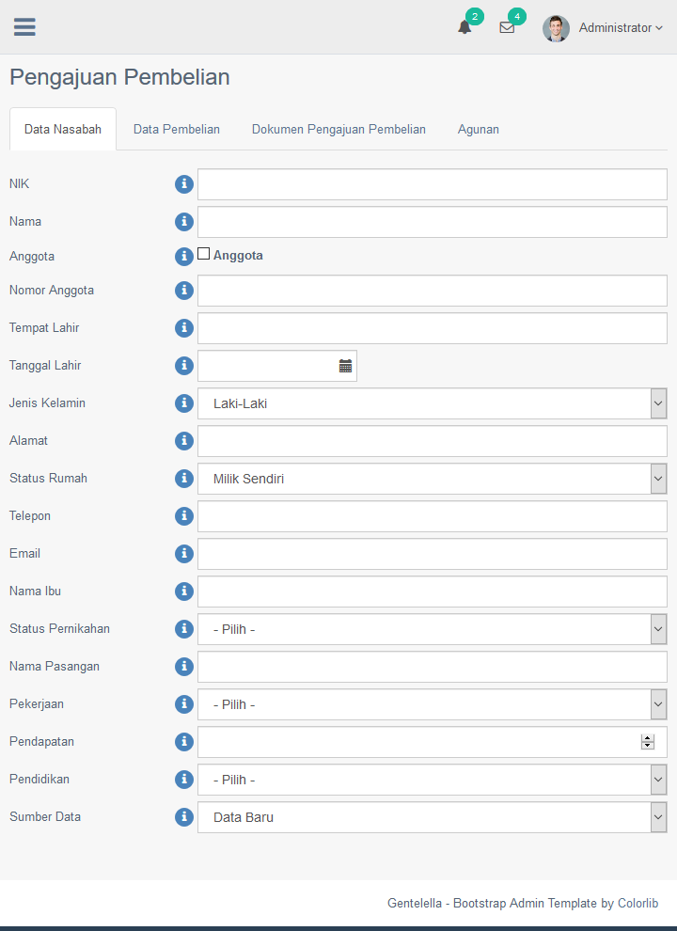

**Formulir Data Rekening**

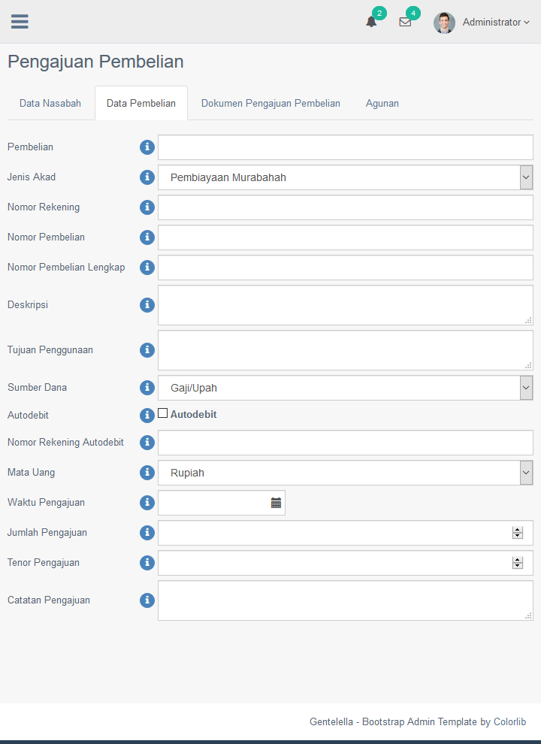

**Formulir Dokumen Pembukaan Rekening**

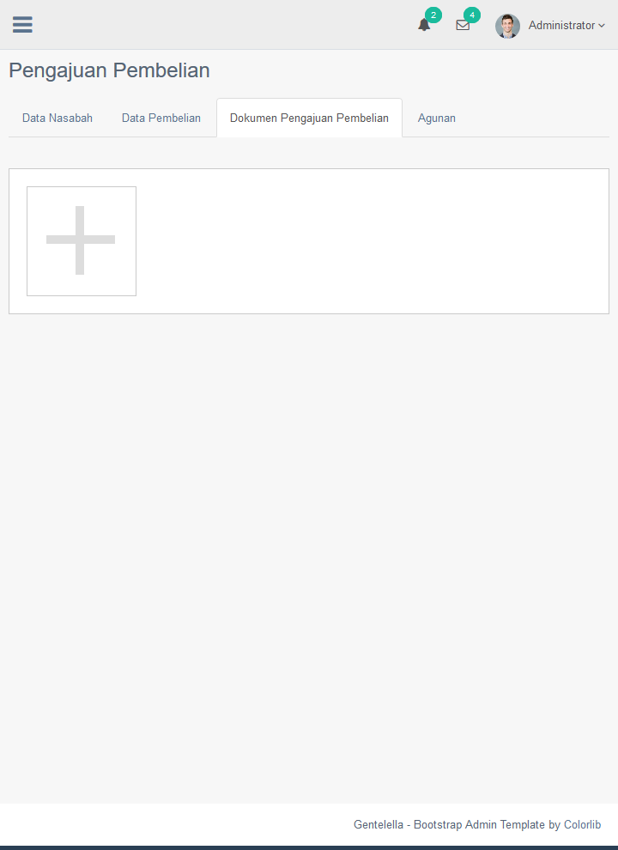

**Formulir Agunan**

**Formulir Objek Agunan**

**Formulir Pemilik Agunan**

**Formulir Dokumen Agunan**

1. Penyelesaian Pembelian  
   Diakses oleh: administrator

Penyelesaian pembelian adalah proses yang dilakukan pada saat pembelian sudah lunas atau pembelian telah dianggap selesai karena nasabah tidak mampu melaksanakan kewajibannya membayar tagihan. Proses penjualan agunan pada pembelian yang macet dilakukan pada modul ini.

1. Daftar Agunan

Diakses oleh: administrator

Modul daftar agunan digunakan untuk melihat data agunan yang digunnakan untuk menjamin pembelian pada koperasi simpan pinjam syariah. Pada modul ini, pengguna dapat melihat nomor agunan, spesifikasi agunan, nilai agunan, pemilik agunan, hubungan antara pemilik agunan dengan nasabah, serta status agunan.

Agunan untuk pembelian yang belum selesai akan berstatus “ditahan”. Aset dengan status “ditahan” tidak dapat digunakan pada pembelian lain hingga pembelian yang bersangkutan selesai.

1. Unduh Blangko Pembelian

Diakses oleh: administrator

Modul unduh blangko pembelian adalah modul yang menyediakan blangko pembelian yang dapat diunduh oleh pengguna. Blangko tersebut berbentuk dokumen dengan format tertentu. Blangko dapat diiisi dan dicetak oleh pengguna dengan menggunakan mesin pencetak (printer) biasa baik berwarna maupun hitam putih.

## Simpanan Anggota

1. Simpanan Pokok

Simpanan pokok adalah simpanan yang harus dibayarkan anggota koperasi saat pertama kali menjadi anggota. Simpanan pokok hanya dilakukan sekali selama menjadi anggota dan jumlahnya ditentukan oleh koperasi. Jumlahnya sama bagi setiap anggota yang baru masuk.

Modul simpanan pokok digunakan untuk mencatat simpanan pokok anggota koperasi pada saat anggota tersebut baru saja masuk. Selain itu, modul simpanan pokok juga dapat digunakan untuk melihat semua simpanan pokok dari semua anggota yang terdaftar. Besarnya simpanan pokok ditentukan oleh koperasi.

1. Simpanan Wajib

Berbeda dengan simpanan pokok yang hanya dibayarkan sekali saat mendaftar menjadi anggota, simpanan wajib harus dibayarkan anggota koperasi secara rutin setiap jangka waktu yang ditentukan, misalnya sebulan sekali. Uang yang masuk pada simpanan wajib juga tidak bisa ditarik kembali oleh anggota koperasi. Modal usaha koperasi bersumber pada simpanan pokok dan simpanan wajib anggota koperasi.

Modul simpanan wajib digunakan untuk mencatat simpanan wajib anggota koperasi pada setiap bulannya. Pada saat memasukkan simpana wajib, pengguna memasukkan nominal uang dan periode simpanan. Dengan demikian, akan diketahui siapa saja yang belum membayar simpanan wajib pada periode tertentu. Selain itu, modul simpanan wajib juga dapat digunakan untuk melihat semua simpanan wajib dari semua anggota yang terdaftar. Besarnya simpanan wajib ditentukan oleh koperasi.

1. Simpanan Sukarela

Simpanan sukarela adalah tabungan anggota yang besarnya tergantung kemampuan anggota dengan besaran jasa sesuai kesepakatan anggota yang dirumuskan dalam rapat anggota tahunan (RAT).

Modul simpanan sukarela tidak mencantumkan periode simpanan. Aplikasi tidak akan membatasi berapa jumlah simpanan sukarela dan juga frekuensinya. Seorang anggota dapat menyetorkan simpanan sukarela lebih dari satu kali dalam sehari.

Modul simpanan sukarela digunakan untuk mencatat simpanan sukarela anggota koperasi. Selain itu, modul simpanan sukarela juga dapat digunakan untuk melihat semua simpanan sukarela dari semua anggota yang terdaftar.

## Data Nasabah

1. Rekening  
   Diakses oleh: teller, administrator

Modul rekening digunakan untuk mengelola data rekening pada koperasi simpan pinjam syariah. Pada modul ini, administrator dapat membuka rekening baru, melihat dan mengubah data rekening yang ada.

Untuk membuat rekening baru, administrator dapat membuat data nasabah baru maupun memilih data nasabah yang telah terdaftar. Data pokok yang unik dari nasabah adalah Nomor Induk Kependudukan (NIK). Aplikasi akan memeriksa apakah NIK yang dimasukkan dalam pendaftaran nasabah telah terdaftar sebelumnya atau tidak. Jika NIK tersebut telah terdaftar, administrator dapat memilih data tersebut tanpa harus membuat baru. Meskipun demikian, administrator dapat memperbarui data nasabah tersebut apabila dibutuhkan.

1. Pembelian

Diakses oleh: teller, administrator

Modul pembelian digunakan untuk mengelola data pembelian pada koperasi simpan pinjam syariah. Pada modul ini, administrator dapat membuat data pembelian baru, melihat data pembelian yang telah ada serta mengubah data pembelian yang telah ada.

Sebuah pembelian akan memiliki beberapa tagihan. Banyaknya tagihan tergantung lamanya tenor dari angsuran pembelian.

1. Nasabah

Diakses oleh: teller, administrator

Modul nasabah digunakan untuk mengelola data nasabah pada koperasi simpan pinjam syariah. Pada modul ini, administrator dapat membuat data nasabah baru, melihat data nasabah yang telah ada serta mengubah data nasabah yang telah ada.

Seorang nasabah dapat memiliki lebih dari satu nomor rekening tabungan dan dapat melakukan berkali-kali pembelian. Dengan demikian, data nasabah tidak boleh dihapus kecuali dengan alasan kesalahan input d awal.

## Akuntansi

1. Pendapatan

Diakses oleh: administrator

Modul pendapatan adalah modul untuk mencatat pendapatan koperasi.

1. Jurnal

Diakses oleh: administrator

Modul jurnal adalah modul yang digunakan untuk mencatat jurnal.

1. Neraca

Diakses oleh: administrator

1. Laporan Laba Rugi  
   Diakses oleh: administrator

# BAB 6 PENCADANGAN DAN PEMULIHAN DATA APLIKASI

## Pencadangan Data

Pencadangan data adalah upaya mengamankan data dari kerusakan dan hilang. Pencadangan data dilakukan pada server terpisah. Pencadangan data dilakukan secara periodik pada saat aktivitas server rendah agar tidak mengganggu jalannya operasional koperasi.

Pada aplikasi online, pencadangan data dilakukan menggunakan FTP dan FTPS. Pencadangan data dengan FTPS memerlukan sebuah domain dan sertifikat SSL yang harus dibeli pertahun.

Pada aplikasi offline, pencadangan data dilakukan dengan menggunakan FTP. Pencadangan data dapat dilakukan dengan IP address. IP address server FTP harus tetap dan tidak boleh berubah. Perubahan IP address akan menyebabkan proses pencadangan data gagal.

## Pemulihan Data

Pemulihan data adalah kebalikan dari pencadangan data. Pemulihan data dilakukan dengan mengambil data dari data cadangan yang terakhir.

Pemulihan data memerlukan tenaga ahli di bidang database dan aplikasi karena proses ini tidak boleh dilakukan oleh sembarang orang.